УТВЕРЖДЕНО
Приказ Министерства
здравоохранения Донецкой
Народной Республики 03.11.2015 г. № 012.1/501
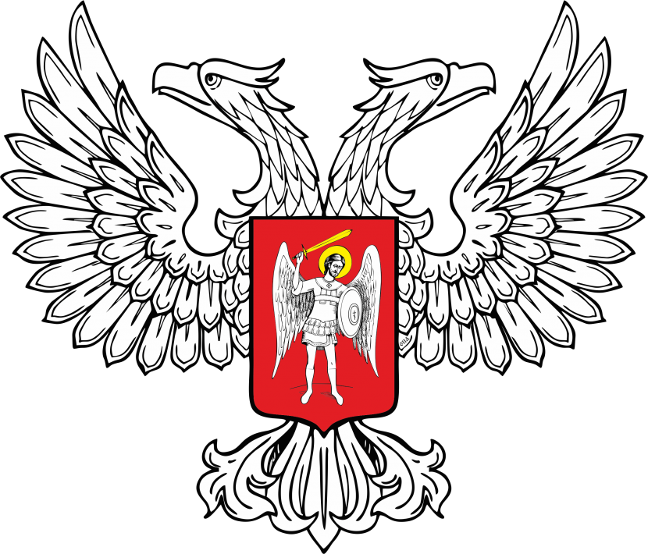
МИНИСТЕРСТВО ЮСТИЦИИ
ДОНЕЦКОЙ НАРОДНОЙ РЕСПУБЛИКИ
ЗАРЕГИСТРИРОВАНО
Регистрационный № _772__________
от «_25_» ___ноября________2015__ г.

КОМПЛЕКТАЦИЯ
медицинскими изделиями набора для оказания
первой помощи для оснащения пожарных (спасательных) автомобилей

№  п/п | Наименование медицинских изделий | Форма выпуска (размер) | Количество,  не менее
- Медицинские изделия для временной остановки наружного кровотечения
и наложения повязок
1.1 | Жгут кровоостанавливающий | резиновый | 6 шт.
1.2 | Бинт марлевый медицинский стерильный | 5 м × 10 см | 12 шт.
1.3 | Бинт марлевый медицинский стерильный | 7 м × 14 см | 12 шт.
1.4 | Бинт марлевый медицинский нестерильный | 5 м × 5 см | 12 шт.
1.5 | Бинт эластичный трубчатый (для фиксации повязок) | № 3 | 2 шт.
1.6 | Бинт эластичный трубчатый (для фиксации повязок) | № 4 | 2 шт.
1.7 | Пакет перевязочный индивидуальный стерильный |  | 6 шт.
1.8 | Средство перевязочное гемостатическое стерильное на основе цеолитов или алюмосиликатов кальция и натрия | ≥50 г | 3 шт.
1.9 | Лейкопластырь бактерицидный | ≥1,9 см × 7,2 см | 30 шт.
1.10 | Лейкопластырь рулонный | ≥2 см × 5 м | 6 шт.
1.11 | Салфетки марлевые медицинские стерильные N 10 | ≥16 см × 14 см | 6 уп.
1.12 | Стерильная салфетка | ≥40 см × 60 см | 10 шт.
1.13 | Стерильная салфетка или простыня | ≥70 см ×140 см | 5 шт.
1.14 | Средство перевязочное гидрогелевое противоожоговое стерильное (на основе аллилоксиэтанола и лидокаина) | салфетка,  ≥24× 24 см | 10 шт.
- Медицинские изделия для проведения сердечно-лёгочной реанимации
2.1 | Дыхательный мешок для проведения искусственного дыхания (однократного применения) для новорождённых, детей, взрослых |  | 1 шт.
- Медицинские изделия для проведения иммобилизации
и фиксации шейного отдела позвоночника
3.1 | Воротник - шина шейная для взрослых |  | 3 шт.
3.2 | Воротник - шина шейная для детей |  | 1 шт.
3.3 | Шины иммобилизационные (заготовки шин) однократного применения | длиной ≥ 60 см | 1 комплект
3.4 | Шины иммобилизационные (заготовки шин) однократного применения | длиной ≥80 см | 1 комплект
3.5 | Шины иммобилизационные (заготовки шин) однократного применения | длиной ≥ 120 см | 1 комплект
3.6 | Повязка разгружающая для верхней конечности |  | - шт.
- Медицинские изделия для местного охлаждения
4.1 | Пакет гипотермический |  | - т.
- Прочие медицинские изделия
5.1 | Ножницы для разрезания повязок по Листеру |  | 4 шт.
5.2 | Перчатки медицинские нестерильные, смотровые | ≥M | 18 пар
5.3 | Презервативы |  | 10 шт
5.4 | Маска медицинская нестерильная 3-слойная из нетканого материала с резинками или с завязками |  | 6 шт.
5.5 | Очки или экран защитный для глаз |  | 6 шт.
5.6 | Салфетки антисептические из бумажного текстилеподобного материала стерильные спиртовые | ≥12,5 × 11,0 см | 18 шт.
5.7 | Покрывало спасательное изотермическое | ≥150 см×200 см | 3 шт.
5.8 | Носилки медицинские мягкие бескаркасные огнестойкие (огнезащитные) | ≥170 см ×70 см | 1 шт.
- Прочие средства
6.1 | Блок бумажных бланков | ≥30 листов, ≥А7 | 1 шт.
6.2 | Набор карандашей |  | 1 шт.
6.3 | Маркер перманентный чёрного цвета |  | 1 шт.
6.4 | Английская булавка стальная со спиралью | ≥38 мм | 3 шт.
6.5 | Рекомендации с пиктограммами по использованию медицинских изделий набора для оказания первой помощи для оснащения пожарных автомобилей |  | 1 шт.
6.6 | Мешок полиэтиленовый с зажимом | ≥20 см ×25 см | 6 шт.
6.7 | Рюкзак |  | 1 шт.

Министр здравоохранения В.В. Кучковой

